1988年全国化学竞赛初赛试题
一、（15分）厨房里有纯碱、食醋、明矾、植物油等四种物质。
（1）写出所有的两种物质（此外，还可以用水）间反应的方程式和现象。
（2）写出上述反应中各种产物（不包括可溶性产物和水）与（上述四种物质中）某种物质（还可以加水）反应的方程式。
二、（4分）某人坐在带空调的车内踉在一辆卡车后面。此人根据何种现象可知前面这辆卡车是以汽油或柴油为燃料的。简述原因。
三、（9分）火炮在射击后要用擦抹剂清除炮瞠内的铜（俗称挂铜）擦抹剂由K₂Cr₂O₇），和(NH₄)₂CO₃组成。当温度低于10℃，用擦抹 剂时还要加少量 NaOH以促进反应。
（1）铜与擦抹剂反应的方程式（产物都是水溶性的）；
（2）温度低于10℃时，加NaOH为什么能促进反应？写出反应式。
四、（17分）现正开始使用一种安全气袋以防止汽车撞车时坐在驾驶室的人因向前冲撞发生意外。这种气袋内装有一种能在高温下分解出气体的混合物。例如有一种配方为：61～68％NaN₃（叠氨化钠）、0～5％NaNO₃、0～5％陶土、23～28％Fe₂O₃粉、1～2%SiO₂粉、2～6％石墨纤维这些粉末经加压成型后，装在一个大袋子里，袋子放在驾驶室座位前。撞车时，约在10毫秒（10^{－3}秒）内引发下列反应：2NaN₃＝2Na＋3N₂（365℃分解）反应在约30毫秒内完成，袋内充满N₂气而胀大，阻止人体前冲。在以后的100～200毫秒内气体“消失”，所以不致使人反弹，同时袋内的钠变成氧化钠。
（1）你认为完成上述引发分解、维持分解、生成气体的“消失”、Na变成Na₂O过程各需什么物质。在配方里那一种物质起上述作用？
（2）若气袋内放300g NaN₃，在充满氮气时，袋内有多少体积（1大气压，300K）气体。若袋内气体压力达到4大气压（此时为350K）。问袋的体积有多大？
（3）配方中Fe₂O₃的量是依照什么设计的？
（4）叠氮离子中三个氮原于连成直线，N－N键等长（116pm）。写出其电子结构式；
（5）怎样做到既使混合物在30毫秒内迅速分解，但又不燃烧、爆炸？
五、（10分）具有族光性的化合物A（C₅H₁₀O₄）和乙酸酐反应生成二乙酸酯，但不与费林试剂（是检验脂肪醛和还原糖试剂）反应。1摩尔A与稀酸加热得1摩尔甲醇和另一化合物B（C₄H₈O₄）。B与乙酸酐反应得三乙酸酯。B经HNO₃氧化可得无旋光性的二元酸C。写出A、B、C的结构式和有关反应式。
六、（7分）(CH₃)₃SiCl水解产物为挥发性(CH₃)₃SiOH（沸点：99℃），后者脱水成(CH₃)₃SiOSi(CH₃)₃。
（1）写出(CH₃)₂SiCl₂水解并且脱水后产物的结构式；
（2）写出(CH₃)₂SiCl₂和少量CH₃SiCl₃水解并且脱水产物的结构式。
七、（10分）制备三草酸络铁（Ⅲ）酸钾K₃Fe(C₂O₄)₃·3H₂O的步骤如下：
称取6.5g草酸亚铁FeC₂O₄·2H₂O，悬浮于含10g K₂C₂O₄·H₂O的30cm³溶液中。由滴定管慢慢加入25 cm³ 6％的H₂O，边加边搅拌并保持溶液温度为（约）40℃。加完H₂O₂后，把溶液加热至沸，即有Fe(OH)₃沉淀。为溶解Fe(OH)₃，先加20cm³ H₂C₂O₄溶液（10g H₂C₂O₄·2H₂O溶于水成100cm³溶液），然后在保持近沸的条件下滴加 H₂C₂O₄溶液直到Fe(OH)₃“消失”为止（约加5cm³ H₂C₂O₄（溶液），不要加过量的草酸。过滤，往滤液中加30cm³乙醇，温热以使可能析出的少量晶体溶解。放在黑暗处冷却待其析出K₃Fe(C₂O₄)₃·3H₂O晶体。
（1）写出所有的反应方程式；
（2）为什么要放在黑暗处待其析出晶体？
（3）为什么要加乙醇？
（4）FeC₂O₄·2H₂O是难溶物，又不容易购到，因此有人建议：用(NH₄)₂SO₄·FeSO₄·6H₂O和H₂C₂O₄·2H₂O为原料（合成FeC₂O₄·2H₂O就是用这二种原料）代替FeC₂O₄·2H₂O，其他操作如上进行。请评价这个建议。
八、（6分）用凝固点降低的方法测定在100％H₂SO₄中，下列酸碱平衡产物（离子）的物质的量（n）。写出配平的方程式。
HNO₃＋2H₂SO₄ 产物的n＝4
H₃BO₃＋6H₂SO₄ 产物的n＝6
7I₂＋HIO₃＋8H₂SO₄ 产物的n＝16
九、（6分）10cm³ 0.20摩/升NH₄＋的（绝对）乙醇溶液和10cm³ 0.20摩/升C₂H₅ONa的（绝对）乙醇溶液混合。求所得溶液（20cm³）中NH₄＋的浓度。
附：（绝对）乙醇的电离常数K＝8.0×10^{－20}，NH₄＋的电离常数Ka＝1.0×10^{－10}。
十、（6分）玻璃容器被下列物质沾污后，可用何种洗涤剂洗去，写出有关反应式。若无法用洗涤剂使容器复原者，请说明原因。
（1）盛石灰水后的沾污；
（2）铁盐引起的黄色沾污；
（3）碘的沾污；
（4）硫的沾污；
（5）用高锰酸钾后的沾污；
（6）作银镜反应后的试管；
（7）长期盛硫酸亚铁溶液的试剂瓶；
（8）长期盛强碱溶液的试剂瓶变“毛”了。
参考答案
一、（1）3Na₂CO₃＋Al₂(SO₄)₃＋3H₂O＝Al(OH)₃↓＋3Na₂SO₄＋3CO₂↑
现象：白色沉淀和气泡逸出。
Na₂CO₃＋2HAc＝2NaAc＋CO₂↑＋H₂O
现象：气体逸出
Na₂CO₃＋C₁₇H₃₃COOH＝C₁₇H₃₃COONa＋NaHCO₃
现象：乳状液
产物NaHCO₃写成Na₂CO₃，Na₂CO₃和C₁₇H₃₃COOH产物为CO₂，Na₂CO₃和Al₂(SO₄)₃产物写成NaHCO₃均给分
（2）CO₂：Na₂CO₃＋CO₂＋H₂O＝2NaHCO₃
Al(OH)₃：Al(OH)₃＋3HAc＝Al(Ac)₃＋3H₂O
C₁₇H₃₃COONa：C₁₇H₃₃COONa＋HAc＝C₁₇H₃₃COOH＋NaAc
二、卡车在起动、刹车时排出黑色废烟者，是以柴油为燃料的。
柴油分子中碳原子数目多于汽油分子中碳原子数。
三、（1）3Cu＋2K₂Cr₂O₇＋12(NH₄)₂CO₃＝[Cu(NH₃)₄]CO₃＋[Cu(NH₃)₄](HCO₃)₂＋2[Cr(NH₃)₆](HCO₃)₃＋2KHCO₃＋7H₂O
写离子式的给全分；
（2）低于10℃，加NaOH使NH₃更易成NH₃，促进配合，和产物中HCO₃－结合，使平衡右移。
3Cu＋K₂Cr₂O₇＋12(NH₃)₂CO₃＋10NaOH＝3[Cu(NH₃)₄]CO₃＋[Cr(NH₃)₆]₂(CO₃)₃＋K₂CO₃＋5Na₂CO₃
产物Cr(NH₃)₆^{3＋}错，但平衡，扣1分，产物中有CO₂不给分。产物中有HCO₃－反应物中OH－数目相应减少，方程式平衡的，不扣分。
四、（1）NaN₃分解供N₂，陶土、SiO₂吸附N₂，Fe₂O₃使Na变成Na₂O；
（2）169.7（升）；49.5（升）
（3）6Na＋Fe₂O₃＝2Fe＋3Na₂O；
（4）：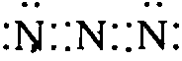或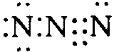
（5）原料粉碎，混匀、成型，使反应快、扩散快，反应足够快，所释之热“全”用于后续反应，而不使气袋明显升温。
五、A．C₅H₁₀O₄ B．C₄H₈O₄ C．C₄H₆O₄
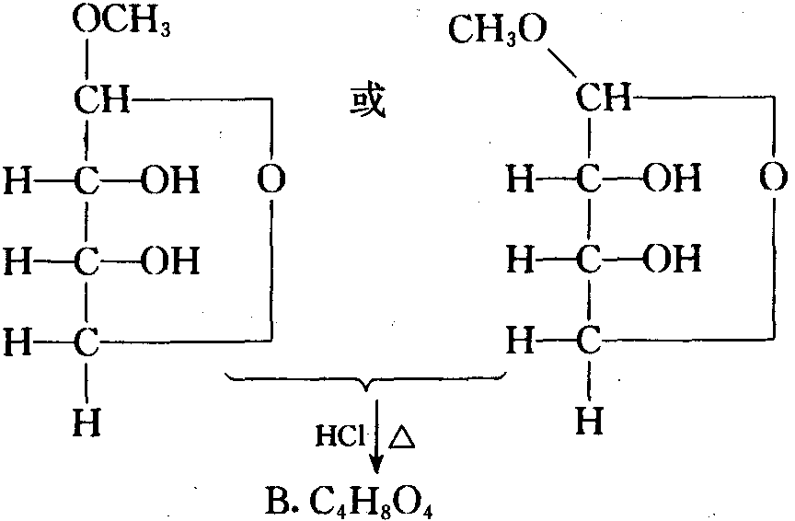
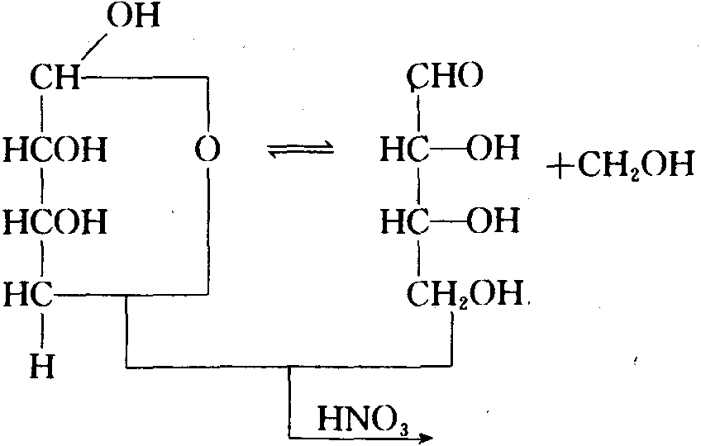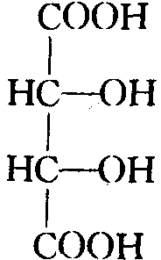
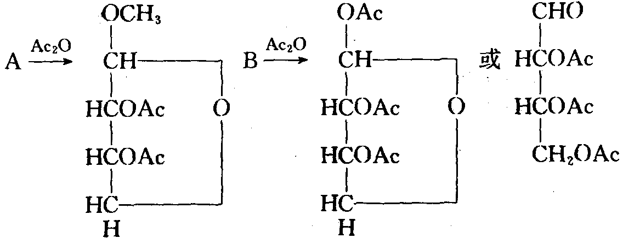
六、
（1）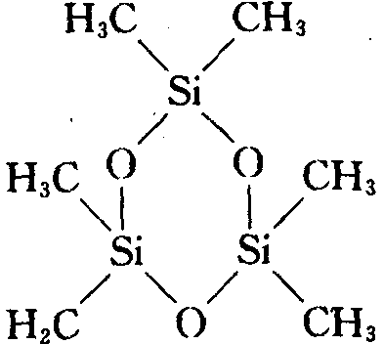 Si－O交替成六、八元坏都给2分
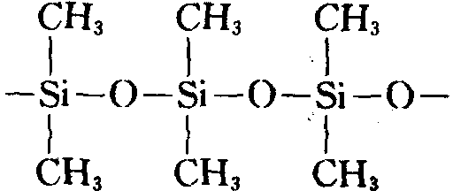
（2）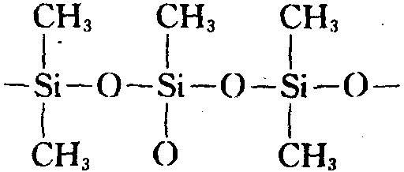 写出交联结构给3分
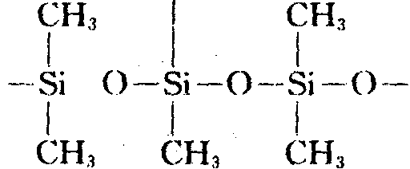
七、（1）6FeC₂O₃＋3H₂O₂＋6K₂C₂O₄＝2Fe(OH)₃＋4K₃Fe(C₂O₄)₃（由于溶液显碱性所以有部分Fe(OH)₃生成）
2Fe(OH)₃＋3H₂C₂O₄＋3K₃C₂O₄＝2K₃Fe(C₂O₄)₃＋6H₂O
2．因为K₃Fe(C₂O₄)₃·3H₂O（或答K₃Fe(C₂O₄)₃），见光容易分解。
3．因K₃Fe(C₂O₄)₃见光容易分解及H₂C₂O₄易受热分解使配合物破坏，所以不宜用加体浓缩的方法使之析出晶体。而用加入多量弱极性溶剂——乙醇，以降低溶剂混合物的极性，使配合物（络盐）在弱极性溶剂中溶解度降低（相似相溶原理）而结晶析出。
4．不可取。因生成FeC₂O₄·2H₂O同时溶液中有(NH₄)₂SO₄和H₂SO₄。H₂SO₄是强酸将和C₂O₄^{2－}（弱酸根）结合成H₂C₂O₄，降低配位体C₂O₄^{2－}的浓度，阻碍配合反应。在后而加乙醇时，(NH₄)₂SO₄溶解度也降低，因而还有可能析出(NH₄)₂SO₄晶体，使三草酸络铁酸钾晶体不纯。
八、HNO₃＋2H₂SO₄＝NO₂＋＋2HSO₄－＋H₃O＋
H₃BO₃＋6H₂SO₄＝B(HSO₄)₄－＋2HSO₄－＋3H₃O＋
7I₂＋HIO₃＋8H₂SO₄＝5I₃＋＋8HSO₄－＋3H₃O＋
九、9.0×10^{－6}mol·dm^{－3}
十、（1）用HCl或HNO₃：CaCO₃＋2H＋＝Ca^{2＋}＋CO₂＋H₂O
（2）用强酸：Fe(OH)₃＋3H＋＝Fe^{3＋}＋3H₂O
（3）用KI溶液：I₂＋I－＝I₃－
（4）用NaOH溶液并适当加热：3S＋6OH－2S^{2－}＋SO₃^{2－}＋3H₂O
（5）用H₂C₂O₄：2KMnO₄＋11H₂C₂O₄＝2KHC₂O₄＋10CO₂＋2Mn(HC₂O₄)₂＋8H₂O
附：①一般洗涤剂是过量的，所以反应满足在酸性介质中进行的条件；
②用高锰酸钾后实际沾污物为MnO₂，后者和H₂C₂O₄（也是在酸性介质中进行）的反应式为：MnO₂＋3H₂C₂O₄＝2Mn(HC₂O₄)₂＋2CO₂＋2H₂O
（6）中等浓度的HNO₃：3Ag＋4HNO₃＝3AgNO₃＋NO＋2H₂O
（7）用强酸：Fe(OH)₃＋3H＋＝Fe^{3＋}＋3H₂O
附：因为FeSO₄中的Fe^{2＋}被O₂（空气）氧化成Fe(OH)₃。
8．玻璃瓶发“毛”是强碱和SiO₂（玻璃中）反应之故，无法用洗涤剂复原。

